ĐẶC TẢ CHI TIẾT CHỨC NĂNG
2.3. Giao diện quản lý thông tin cá nhân (Profile Menu & Form)
2.3.1. Bảng mẫu

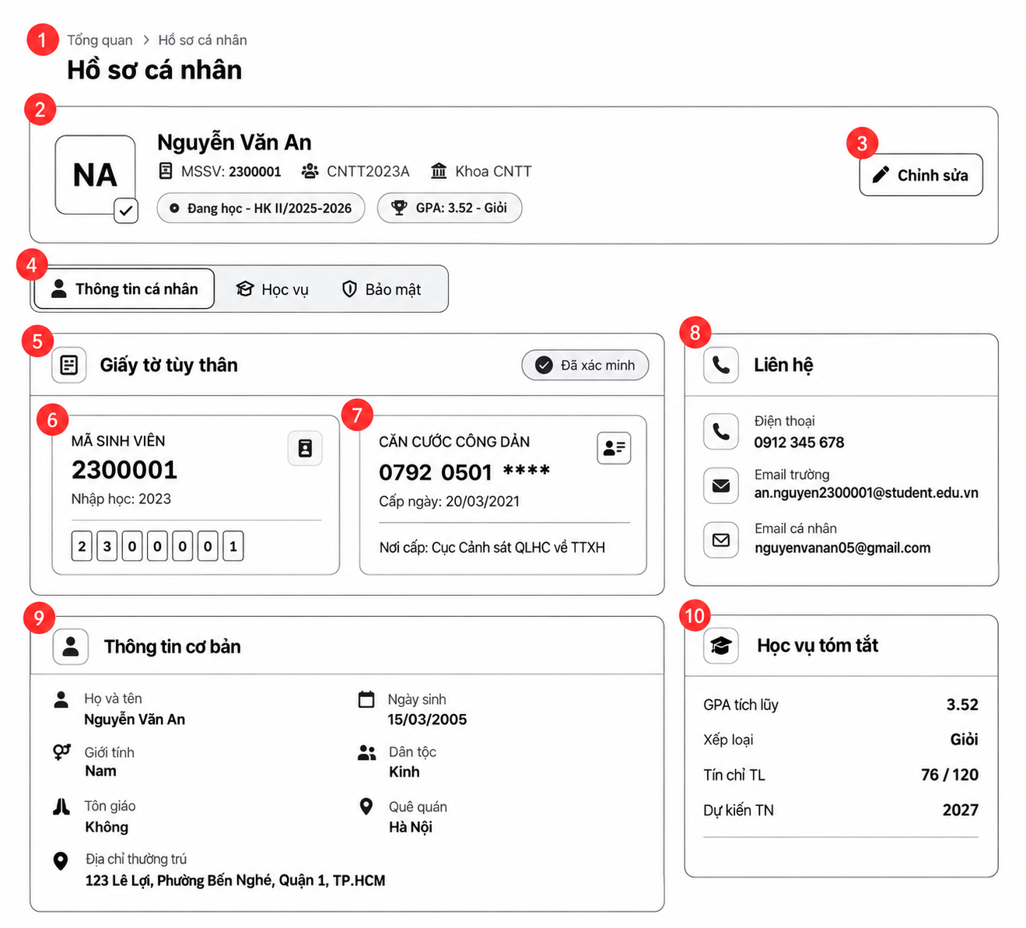
2.3.2. Đặc tả chi tiết
Màn hình | Hồ sơ cá nhân
Mô tả | Hệ thống cho phép người dùng (sinh viên) xem, quản lý và theo dõi các thông tin cá nhân, giấy tờ tùy thân, thông tin liên lạc cũng như tóm tắt tình trạng học vụ của mình.
Truy cập | Người dùng truy cập vào hệ thống, chọn "Hồ sơ cá nhân" từ trang Tổng quan hoặc thanh menu điều hướng.
Đối tượng | Sinh viên (Student)

2.3.3. Nội dung
Mục | Kiểu | Dữ liệu | Mô tả
1 | Text / Link |  | Đường dẫn (Breadcrumb) "Tổng quan > Hồ sơ cá nhân" và Tiêu đề trang "Hồ sơ cá nhân".
2 | Card (Thẻ thông tin) |  | Thẻ thông tin tổng quan của sinh viên gồm: Ảnh đại diện, Họ và tên, MSSV, Lớp, Khoa, Trạng thái học tập và GPA.
3 | Button |  | Nút "Chỉnh sửa" cho phép cập nhật hoặc thay đổi các thông tin cá nhân được phép.
4 | Tabs (Thẻ điều hướng) |  | Thanh tab để chuyển đổi giữa các nhóm thông tin: "Thông tin cá nhân", "Học vụ", và "Bảo mật". Đang hiển thị tab "Thông tin cá nhân".
5 | Text & Badge |  | Tiêu đề khối "Giấy tờ tùy thân" kèm nhãn trạng thái "Đã xác minh".
6 | Card (Thẻ chi tiết) |  | Thẻ hiển thị Mã sinh viên, năm nhập học và hình ảnh mô phỏng mã vạch/dãy số định danh.
7 | Card (Thẻ chi tiết) |  | Thẻ hiển thị thông tin Căn cước công dân (CCCD) bao gồm số CCCD (đã ẩn một phần để bảo mật), ngày cấp và nơi cấp.
8 | Card (Thẻ chi tiết) |  | Thẻ hiển thị thông tin Liên hệ bao gồm: Số điện thoại, Email trường cấp và Email cá nhân.
9 | Card (Thẻ chi tiết) |  | Thẻ hiển thị Thông tin cơ bản: Họ và tên, Ngày sinh, Giới tính, Dân tộc, Tôn giáo, Quê quán và Địa chỉ thường trú.
10 | Card (Thẻ chi tiết) |  | Thẻ hiển thị Học vụ tóm tắt bao gồm: GPA tích lũy, Xếp loại, Số tín chỉ tích lũy (Tín chỉ TL) và Năm dự kiến tốt nghiệp (Dự kiến TN).

2.3.4. Hoạt động
Tên | Mô tả | Thành công | Thất bại
Chỉnh sửa hồ sơ | Nhấn nút "Chỉnh sửa" ở góc phải màn hình. | Mở giao diện/cửa sổ cho phép sinh viên chỉnh sửa, cập nhật các thông tin cá nhân được phép thay đổi. | Hệ thống báo lỗi, không mở được form hoặc báo không có quyền chỉnh sửa.
Chuyển tab thông tin | Nhấn vào các tab "Thông tin cá nhân", "Học vụ" hoặc "Bảo mật". | Nội dung phía dưới thay đổi tương ứng với tab được chọn. | Báo lỗi tải dữ liệu, không hiển thị được nội dung của tab mới.

2.4. Giao diện quản lý danh mục môn học và lớp học
2.4.1. Bảng mẫu
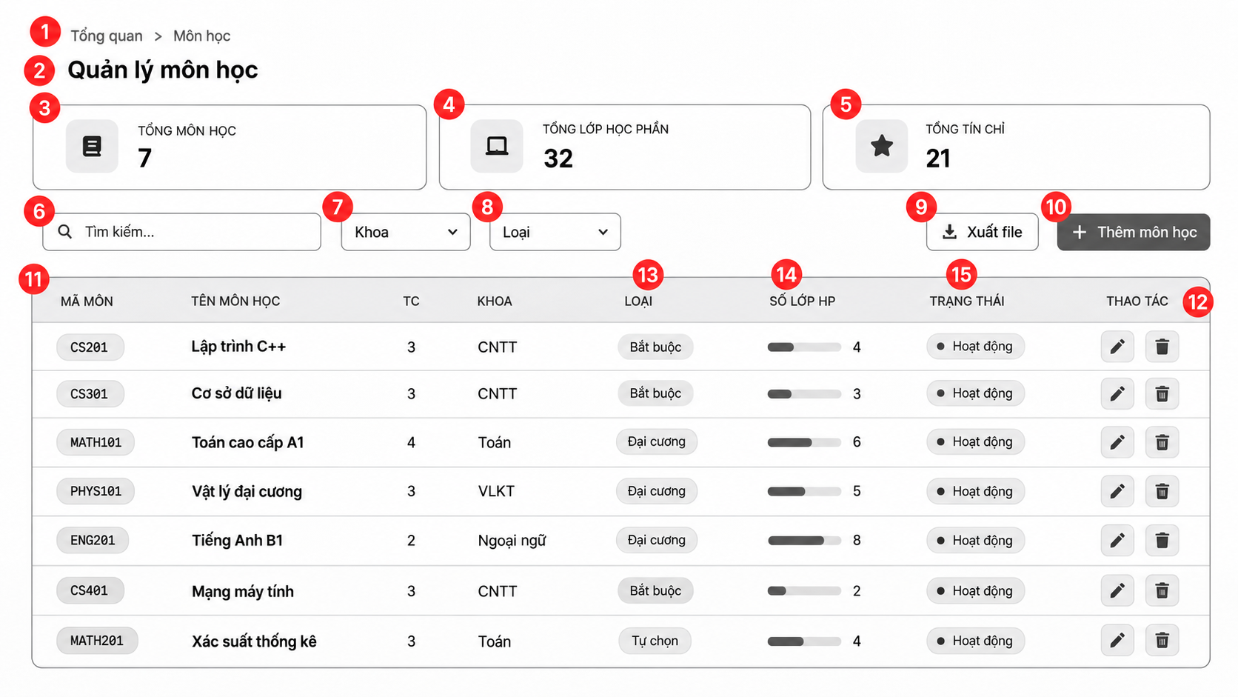
2.4.2. Đặc tả chi tiết
Màn hình | Quản lý môn học
Mô tả | Hệ thống cho phép quản trị viên xem danh sách, tìm kiếm, lọc, thêm mới, sửa, xóa và theo dõi các thống kê tổng quan về các môn học trong trường.
Truy cập | Quản trị viên chọn "Môn học" từ trang Tổng quan hoặc thanh menu điều hướng.
Đối tượng | Quản trị viên (Admin) / Giáo viên

2.4.3. Nội dung
Mục | Kiểu | Dữ liệu | Mô tả
1 | Text / Link |  | Đường dẫn (Breadcrumb) "Tổng quan > Môn học".
2 | Text |  | Tiêu đề trang "Quản lý môn học".
3 | Card (Thẻ thống kê) |  | Thẻ hiển thị tổng số lượng môn học hiện có của toàn hệ thống (Tổng môn học).
4 | Card (Thẻ thống kê) |  | Thẻ hiển thị tổng số lớp học phần đang mở (Tổng lớp học phần).
5 | Card (Thẻ thống kê) |  | Thẻ hiển thị tổng số tín chỉ của tất cả các môn học (Tổng tín chỉ).
6 | Search Box |  | Thanh tìm kiếm, cho phép nhập từ khóa để tìm môn học (theo mã, tên,...).
7 | Combobox |  | Bộ lọc thả xuống để lọc danh sách môn học theo "Khoa".
8 | Combobox |  | Bộ lọc thả xuống để lọc danh sách môn học theo "Loại" (vd: Bắt buộc, Đại cương, Tự chọn).
9 | Button |  | Nút "Xuất file" để xuất dữ liệu danh sách môn học ra định dạng file (Excel, PDF...).
10 | Button |  | Nút "+ Thêm môn học" để mở giao diện tạo mới một môn học vào hệ thống.
11 | Table Header |  | Dòng tiêu đề của bảng dữ liệu gồm các cột: Mã môn, Tên môn học, TC, Khoa, Loại, Số lớp HP, Trạng thái, Thao tác.
12 | Button (Icon) |  | Các nút thao tác trên từng dòng dữ liệu: Chỉnh sửa (icon bút chì) và Xóa (icon thùng rác).
13 | Text |  | Cột dữ liệu hiển thị phân loại của môn học (Bắt buộc, Đại cương, Tự chọn...).
14 | Progress bar / Text |  | Cột dữ liệu hiển thị số lượng lớp học phần kèm biểu đồ thanh ngang nhỏ trực quan.
15 | Badge |  | Cột dữ liệu hiển thị trạng thái hiện tại của môn học (vd: Hoạt động).

2.4.4. Hoạt động
Tên | Mô tả | Thành công | Thất bại
Tìm kiếm | Nhập từ khóa vào ô "Tìm kiếm...". | Bảng dữ liệu lọc và hiển thị các môn học khớp với từ khóa. | Hiển thị thông báo "Không tìm thấy kết quả".
Lọc dữ liệu | Chọn giá trị từ dropdown "Khoa" hoặc "Loại". | Bảng dữ liệu tự động cập nhật danh sách môn học theo điều kiện lọc. | Hệ thống báo lỗi tải dữ liệu hoặc mất kết nối.
Xuất file | Nhấn nút "Xuất file". | Hệ thống tạo và tải xuống file danh sách môn học thành công. | Hệ thống báo lỗi không thể xuất file.
Thêm môn học | Nhấn nút "+ Thêm môn học". | Mở cửa sổ/giao diện nhập thông tin để tạo môn học mới. | Hệ thống báo lỗi, không mở được giao diện thêm mới.
Chỉnh sửa | Nhấn icon "Bút chì" tại cột Thao tác trên một dòng. | Mở form chỉnh sửa với các thông tin hiện tại của môn học đó. | Báo lỗi không truy xuất được dữ liệu chi tiết của môn học.
Xóa | Nhấn icon "Thùng rác" tại cột Thao tác trên một dòng. | Hệ thống hiển thị popup yêu cầu xác nhận, sau đó xóa môn học khỏi danh sách. | Báo lỗi không thể xóa (ví dụ: môn học đang có lớp học phần ràng buộc không thể xóa).
2.5. Giao diện quản lý lớp học phần
2.5.1. Bảng mẫu
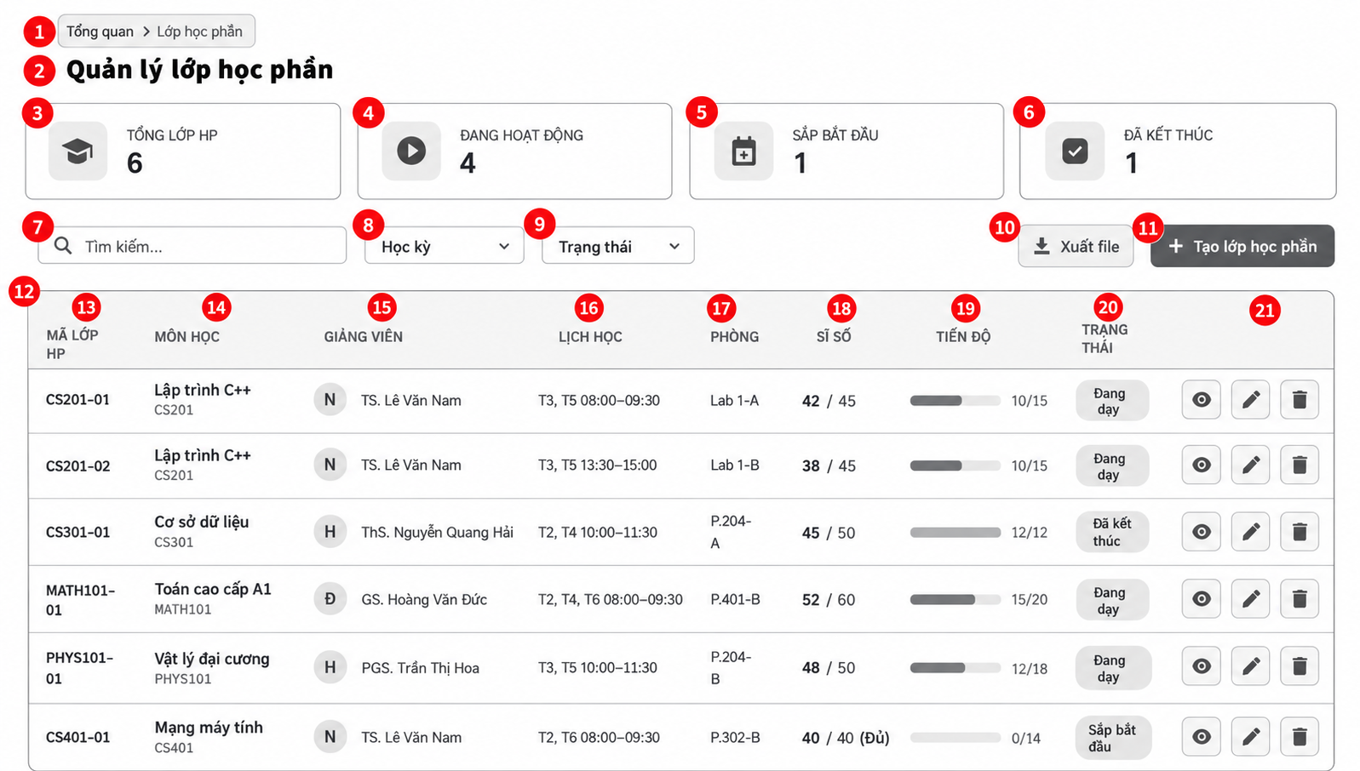
2.5.2. Đặc tả chi tiết
Màn hình | Quản lý lớp học phần
Mô tả | Hệ thống cho phép quản trị viên xem danh sách, tìm kiếm, lọc, tạo mới, chỉnh sửa, xóa và theo dõi tiến độ giảng dạy, sĩ số của các lớp học phần.
Truy cập | Quản trị viên chọn "Lớp học phần" từ trang Tổng quan hoặc thanh menu điều hướng.
Đối tượng | Quản trị viên (Admin) / Giáo viên

2.5.3. Nội dung
Mục | Kiểu | Dữ liệu | Mô tả
1 | Text / Link |  | Đường dẫn (Breadcrumb) "Tổng quan > Lớp học phần".
2 | Text |  | Tiêu đề trang "Quản lý lớp học phần".
3 | Card (Thẻ thống kê) |  | Thẻ hiển thị tổng số lượng lớp học phần (Tổng lớp HP).
4 | Card (Thẻ thống kê) |  | Thẻ hiển thị số lượng lớp học phần đang diễn ra (Đang hoạt động).
5 | Card (Thẻ thống kê) |  | Thẻ hiển thị số lượng lớp học phần chuẩn bị mở (Sắp bắt đầu).
6 | Card (Thẻ thống kê) |  | Thẻ hiển thị số lượng lớp học phần đã hoàn thành (Đã kết thúc).
7 | Search Box |  | Thanh tìm kiếm, cho phép nhập từ khóa để tìm lớp học phần (theo mã lớp, tên môn, giảng viên...).
8 | Combobox |  | Bộ lọc thả xuống để lọc danh sách lớp học phần theo "Học kỳ".
9 | Combobox |  | Bộ lọc thả xuống để lọc danh sách lớp học phần theo "Trạng thái" (Đang dạy, Sắp bắt đầu, Đã kết thúc...).
10 | Button |  | Nút "Xuất file" để xuất dữ liệu danh sách lớp học phần ra định dạng file (Excel, PDF...).
11 | Button |  | Nút "+ Tạo lớp học phần" để mở giao diện tạo mới một lớp học phần.
12 | Table Header |  | Dòng tiêu đề của bảng dữ liệu gồm các cột từ 13 đến 21.
13 | Text |  | Cột dữ liệu hiển thị Mã lớp học phần (Mã lớp HP).
14 | Text |  | Cột dữ liệu hiển thị Tên môn học và mã môn học tương ứng nằm bên dưới.
15 | Text & Avatar |  | Cột dữ liệu hiển thị thông tin Giảng viên phụ trách (kèm icon chữ cái đầu tên).
16 | Text |  | Cột dữ liệu hiển thị Lịch học (Thứ, khung thời gian).
17 | Text |  | Cột dữ liệu hiển thị Phòng học (vd: Lab 1-A, P.204-A...).
18 | Text |  | Cột dữ liệu hiển thị Sĩ số sinh viên hiện tại / tối đa (kèm chữ "Đủ" nếu lớp đã đầy).
19 | Progress bar / Text |  | Cột dữ liệu hiển thị Tiến độ giảng dạy bằng biểu đồ thanh ngang kèm tỉ lệ số buổi đã học / tổng số buổi.
20 | Badge |  | Cột dữ liệu hiển thị Trạng thái hiện tại của lớp học phần (Đang dạy, Đã kết thúc, Sắp bắt đầu).
21 | Button (Icon) |  | Các nút thao tác trên từng dòng dữ liệu: Xem chi tiết (icon con mắt), Chỉnh sửa (icon bút chì) và Xóa (icon thùng rác).

2.5.4. Hoạt động
Tên | Mô tả | Thành công | Thất bại
Tìm kiếm | Nhập từ khóa vào ô "Tìm kiếm...". | Bảng dữ liệu lọc và hiển thị các lớp học phần khớp với từ khóa. | Hiển thị thông báo "Không tìm thấy kết quả".
Lọc dữ liệu | Chọn giá trị từ dropdown "Học kỳ" hoặc "Trạng thái". | Bảng dữ liệu tự động cập nhật danh sách lớp học phần theo điều kiện lọc. | Hệ thống báo lỗi tải dữ liệu hoặc mất kết nối.
Xuất file | Nhấn nút "Xuất file". | Hệ thống tạo và tải xuống file danh sách lớp học phần thành công. | Hệ thống báo lỗi không thể xuất file.
Tạo lớp học phần | Nhấn nút "+ Tạo lớp học phần". | Mở cửa sổ/giao diện nhập thông tin để tạo lớp học phần mới. | Hệ thống báo lỗi, không mở được giao diện tạo mới.
Xem chi tiết | Nhấn icon "Con mắt" tại cột Thao tác trên một dòng. | Chuyển đến trang xem thông tin chi tiết của lớp học phần đó. | Báo lỗi không thể tải dữ liệu chi tiết.
Chỉnh sửa | Nhấn icon "Bút chì" tại cột Thao tác trên một dòng. | Mở form chỉnh sửa với các thông tin hiện tại của lớp học phần đó. | Báo lỗi không truy xuất được dữ liệu của lớp học phần.
Xóa | Nhấn icon "Thùng rác" tại cột Thao tác trên một dòng. | Hệ thống hiển thị popup yêu cầu xác nhận, sau đó xóa lớp học phần khỏi danh sách. | Báo lỗi không thể xóa (ví dụ: lớp học phần đã có sinh viên đăng ký).

2.6. Giao diện đăng ký lớp học phần
2.6.1. Bảng mẫu
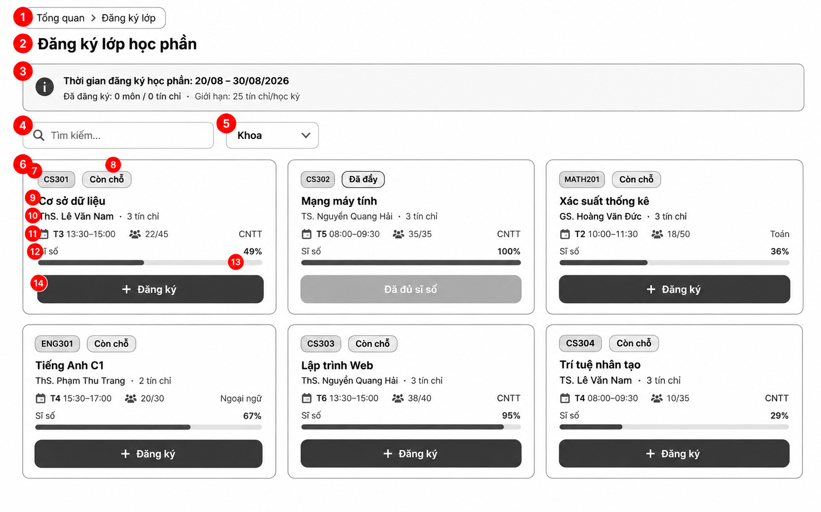
2.6.2. Đặc tả chi tiết
Màn hình | Đăng ký lớp học phần
Mô tả | Hệ thống cho phép sinh viên xem danh sách các lớp học phần đang mở, theo dõi trạng thái sĩ số, tìm kiếm, lọc môn học và thực hiện thao tác đăng ký môn học trong khoảng thời gian quy định.
Truy cập | Sinh viên chọn "Đăng ký lớp" từ trang Tổng quan hoặc thanh menu điều hướng.
Đối tượng | Sinh viên (Student)

2.6.3. Nội dung
Mục | Kiểu | Dữ liệu | Mô tả
1 | Text / Link |  | Đường dẫn (Breadcrumb) "Tổng quan > Đăng ký lớp".
2 | Text |  | Tiêu đề trang "Đăng ký lớp học phần".
3 | Alert / Banner |  | Khối thông báo hiển thị thời gian đăng ký học phần hợp lệ, tóm tắt số môn/số tín chỉ sinh viên đã đăng ký và giới hạn tín chỉ tối đa trong học kỳ.
4 | Search Box |  | Thanh tìm kiếm, cho phép sinh viên nhập từ khóa để tìm lớp học phần (theo mã môn, tên môn...).
5 | Combobox |  | Bộ lọc thả xuống để lọc danh sách lớp học phần theo "Khoa".
6 | Card (Thẻ thông tin) |  | Khối thẻ chứa toàn bộ thông tin chi tiết của một lớp học phần.
7 | Badge |  | Nhãn hiển thị mã môn học (vd: CS301, CS302).
8 | Badge |  | Nhãn hiển thị trạng thái đăng ký của lớp học phần ("Còn chỗ" hoặc "Đã đầy").
9 | Text |  | Tên môn học (vd: Cơ sở dữ liệu, Mạng máy tính).
10 | Text |  | Tên giảng viên phụ trách môn học và số lượng tín chỉ của môn học đó.
11 | Text & Icon |  | Hiển thị Lịch học (Thứ, khung giờ), Sĩ số hiện tại trên tổng số sinh viên tối đa, và tên Khoa quản lý môn.
12 | Text |  | Tiêu đề "Sĩ số" để chú thích cho thanh tiến trình bên dưới.
13 | Progress bar / Text |  | Biểu đồ thanh ngang và chỉ số phần trăm (%) trực quan hóa tỷ lệ lấp đầy của lớp học phần.
14 | Button |  | Nút thao tác: Hiển thị "+ Đăng ký" (nút có thể bấm) nếu lớp còn chỗ; Hiển thị "Đã đủ sĩ số" (nút bị làm mờ/vô hiệu hóa) nếu lớp đã đầy.

2.6.4. Hoạt động
Tên | Mô tả | Thành công | Thất bại
Tìm kiếm | Nhập từ khóa vào ô "Tìm kiếm...". | Danh sách tự động cập nhật, hiển thị các lớp học phần khớp với từ khóa. | Hiển thị thông báo "Không tìm thấy kết quả".
Lọc theo khoa | Chọn một khoa cụ thể từ dropdown "Khoa". | Danh sách cập nhật, chỉ hiển thị các lớp học phần thuộc khoa đã chọn. | Lỗi hệ thống, không tải được danh sách lọc.
Đăng ký lớp (Lớp còn chỗ) | Nhấn nút "+ Đăng ký" trên thẻ của lớp học phần đang ở trạng thái "Còn chỗ". | Hệ thống ghi nhận đăng ký thành công, nút chuyển trạng thái (vd: Hủy đăng ký), sĩ số lớp và số tín chỉ trên Banner (Mục 3) được cập nhật tăng lên. | Báo lỗi không thể đăng ký (Lý do: Trùng lịch học, vượt quá số tín chỉ tối đa, hoặc lớp vừa bị sinh viên khác đăng ký đầy).
Đăng ký lớp (Lớp đã đầy) | Người dùng cố gắng click vào nút "Đã đủ sĩ số". | Nút ở trạng thái vô hiệu hóa (disabled), không kích hoạt hành động nào. | N/A (Hành động bị chặn từ giao diện).

2.7. Giao diện lịch học
2.7.1. Bảng mẫu
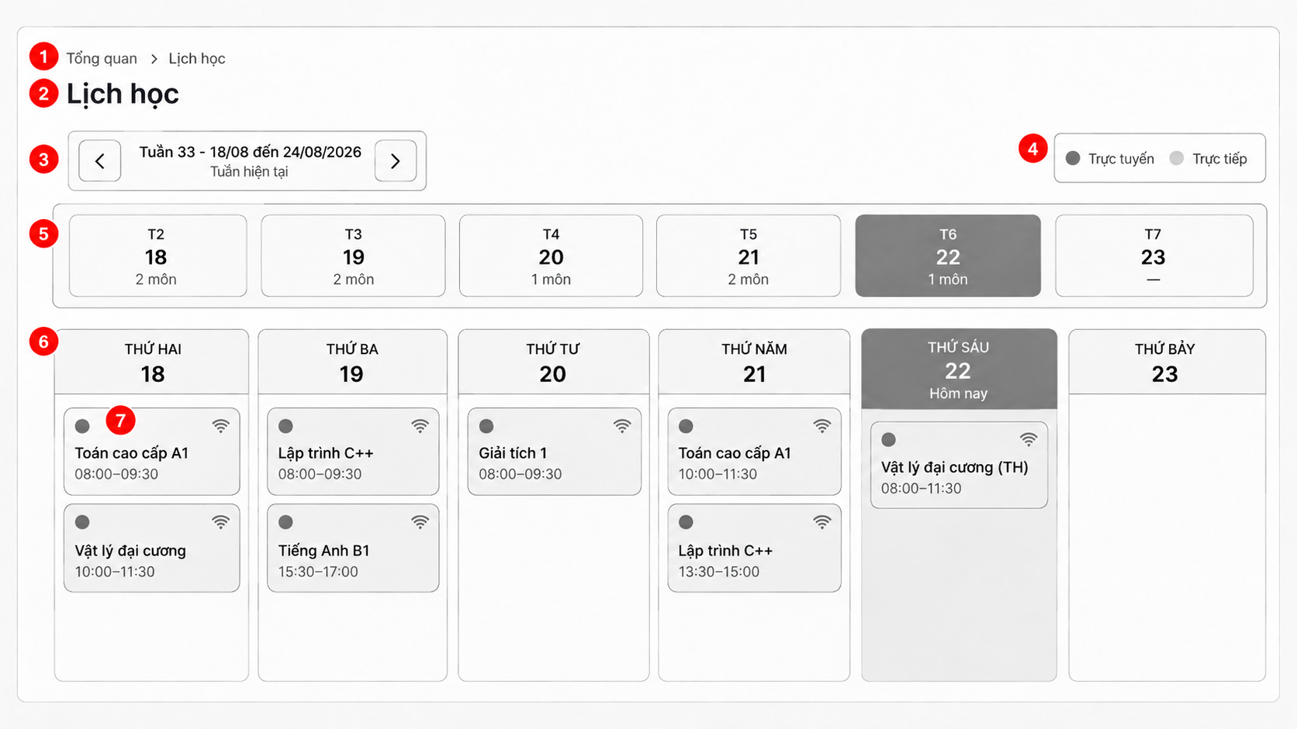
2.7.2. Đặc tả chi tiết
Màn hình | Lịch học
Mô tả | Hệ thống cho phép sinh viên xem lịch học chi tiết theo từng tuần, theo dõi thời gian, tên môn học và hình thức học (trực tuyến hoặc trực tiếp) của các ca học trong ngày.
Truy cập | Sinh viên chọn "Lịch học" từ trang Tổng quan hoặc thanh menu điều hướng bên trái.
Đối tượng | Sinh viên (Student)

2.7.3. Nội dung
Mục | Kiểu | Dữ liệu | Mô tả
1 | Text / Link |  | Đường dẫn (Breadcrumb) "Tổng quan > Lịch học".
2 | Text |  | Tiêu đề trang "Lịch học".
3 | Date Picker / Controls |  | Bộ điều hướng tuần học, hiển thị số tuần (vd: Tuần 33), khoảng thời gian (18/08 đến 24/08/2026) và nhãn "Tuần hiện tại". Kèm theo 2 nút `<` và `>` để tiến lùi giữa các tuần.
4 | Legend (Chú giải) |  | Khối chú thích hình thức học bằng màu sắc chấm tròn: Chấm đậm (Trực tuyến) và Chấm nhạt (Trực tiếp).
5 | Tabs (Thanh chọn ngày) |  | Thanh điều hướng tổng quan các ngày trong tuần (T2 đến T7). Mỗi ô hiển thị thứ, ngày và tổng số môn học trong ngày. Ô của ngày hôm nay (T6) được làm nổi bật với màu nền đậm.
6 | Grid (Bảng lịch học) |  | Cấu trúc dạng cột hiển thị chi tiết lịch học của từng ngày trong tuần. Cột của ngày hiện tại (Hôm nay) được làm nổi bật (đổ màu nền) để dễ nhận biết.
7 | Card (Thẻ ca học) |  | Thẻ hiển thị chi tiết một ca học bao gồm: Tên môn học, thời gian (bắt đầu - kết thúc), chấm màu (theo chú giải mục 4) và biểu tượng (icon Wifi thể hiện học trực tuyến).

2.7.4. Hoạt động
Tên | Mô tả | Thành công | Thất bại
Chuyển tuần học | Nhấn nút `<` (Tuần trước) hoặc `>` (Tuần sau) tại bộ điều hướng tuần. | Lưới lịch học và các thanh ngày tháng (mục 5, 6) cập nhật lại dữ liệu lớp học của tuần tương ứng. | Hệ thống báo lỗi kết nối, không tải được dữ liệu tuần mới.
Điều hướng tới ngày | Nhấn vào một ô ngày cụ thể trên thanh tab chọn ngày (mục 5). | Giao diện tự động cuộn hoặc chuyển tiêu điểm đến cột chứa lịch học của ngày được chọn ở bảng bên dưới. | Giao diện không phản hồi.
Xem chi tiết ca học | Nhấn hoặc đưa chuột (hover) vào một Thẻ ca học cụ thể (mục 7). | (Nếu có hỗ trợ chi tiết) Hiển thị popup hoặc tooltip chứa thông tin phòng học, giảng viên, link phòng học trực tuyến. | Hệ thống không phản hồi.

2.8. Giao diện phòng học trực tuyến
2.8.1. Bảng mẫu
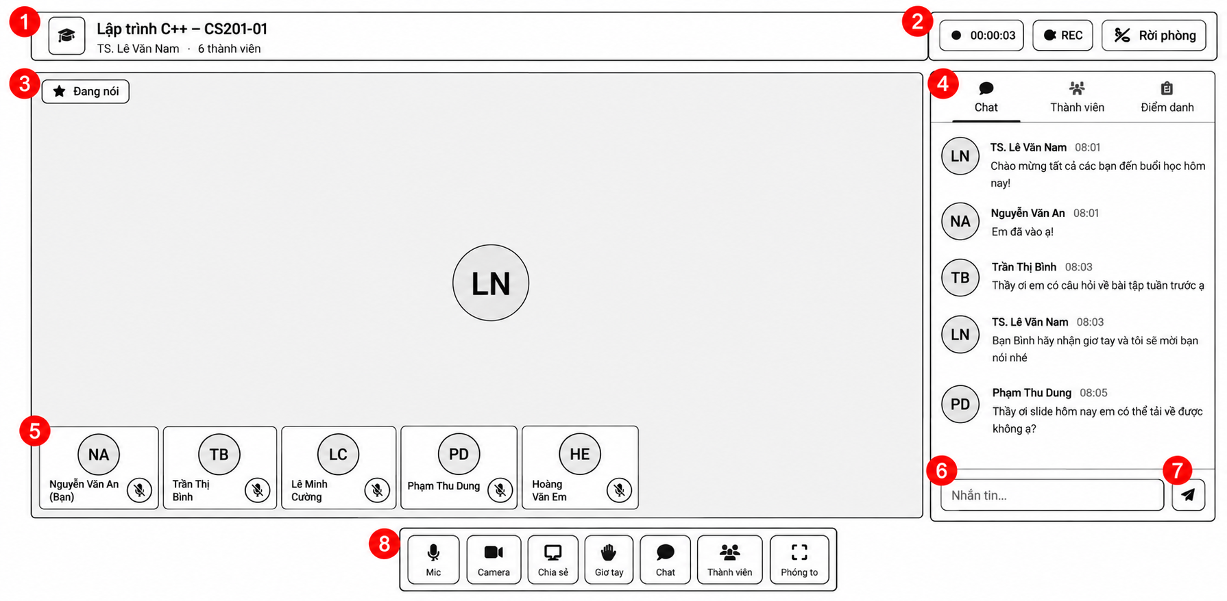
2.8.2. Đặc tả chi tiết
Màn hình | Phòng học trực tuyến
Mô tả | Hệ thống cung cấp không gian học trực tuyến qua video, cho phép giảng viên và sinh viên tương tác trực tiếp, thảo luận qua chat, chia sẻ màn hình và thực hiện điểm danh.
Truy cập | Sinh viên/Giảng viên nhấn vào nút "Vào lớp" hoặc link phòng học từ màn hình Lịch học hoặc trang Chi tiết lớp học phần.
Đối tượng | Giảng viên, Sinh viên

2.8.3. Nội dung
Mục | Kiểu | Dữ liệu | Mô tả
1 | Text & Icon |  | Hiển thị thông tin lớp học: Tên môn, mã lớp (Lập trình C++ – CS201-01), tên giảng viên và tổng số thành viên đang tham gia.
2 | Timer & Buttons |  | Hiển thị thời gian lớp học đã diễn ra, trạng thái ghi hình (REC) và nút "Rời phòng" để thoát khỏi lớp.
3 | Video View / Badge |  | Màn hình hiển thị chính (người đang nói hoặc màn hình đang được chia sẻ). Góc trái có nhãn "Đang nói" để nhận diện.
4 | Tabs |  | Thanh điều hướng của bảng điều khiển phụ (Sidebar) bên phải gồm các tab: "Chat" (Thảo luận), "Thành viên" (Danh sách tham gia), "Điểm danh". Đang hiển thị tab Chat.
5 | Video Grid (Thẻ thành viên) |  | Danh sách dạng lưới ở phía dưới hiển thị camera/avatar của các thành viên khác trong lớp. Kèm theo tên, phân loại (Bạn) và trạng thái micro (bật/tắt).
6 | Text Input |  | Ô nhập liệu để người dùng gõ nội dung tin nhắn chat ("Nhắn tin...").
7 | Button (Icon) |  | Nút "Gửi" (hình phi tiêu) để gửi tin nhắn vào khung chat chung.
8 | Toolbar (Thanh công cụ) |  | Các nút thao tác chính: Bật/tắt Mic, Bật/tắt Camera, Chia sẻ màn hình, Giơ tay phát biểu, Mở/đóng khung Chat, Mở/đóng danh sách Thành viên, Phóng to (toàn màn hình).

2.8.4. Hoạt động
Tên | Mô tả | Thành công | Thất bại
Bật/tắt Mic, Camera | Nhấn vào biểu tượng Mic hoặc Camera trên thanh công cụ (8). | Trạng thái thiết bị thay đổi (bật hoặc tắt), biểu tượng tương ứng trên thẻ thành viên (5) được cập nhật theo. | Trình duyệt chưa được cấp quyền truy cập thiết bị hoặc thiết bị ngoại vi bị lỗi.
Gửi tin nhắn | Nhập nội dung vào ô số (6) và nhấn nút Gửi (7) hoặc phím Enter. | Tin nhắn xuất hiện trong khung Chat ở mục (4) kèm theo thời gian và tên người gửi. | Báo lỗi không gửi được do mất kết nối mạng.
Giơ tay phát biểu | Nhấn nút "Giơ tay" trên thanh công cụ (8). | Biểu tượng bàn tay hiện lên trên thẻ video của người dùng, hệ thống thông báo cho giảng viên biết. | Báo lỗi mất kết nối mạng.
Rời phòng | Nhấn nút "Rời phòng" (2) ở góc phải trên. | Hệ thống ngắt kết nối khỏi phòng học và đưa người dùng quay về màn hình trước đó. | N/A
Chia sẻ màn hình | Nhấn nút "Chia sẻ" trên thanh công cụ (8). | Trình duyệt hiện popup chọn cửa sổ chia sẻ, sau khi xác nhận, màn hình của người dùng sẽ hiển thị ở khu vực chính (3). | Trình duyệt không hỗ trợ hoặc người dùng hủy thao tác ở popup.
Chuyển tab phụ | Nhấn vào các tab "Chat", "Thành viên", "Điểm danh" (4). | Nội dung bên dưới thanh tab thay đổi tương ứng với chức năng được chọn. | N/A

2.9. Giao diện điểm danh bằng Mã QR (Popup/Modal)
2.9.1. Bảng mẫu
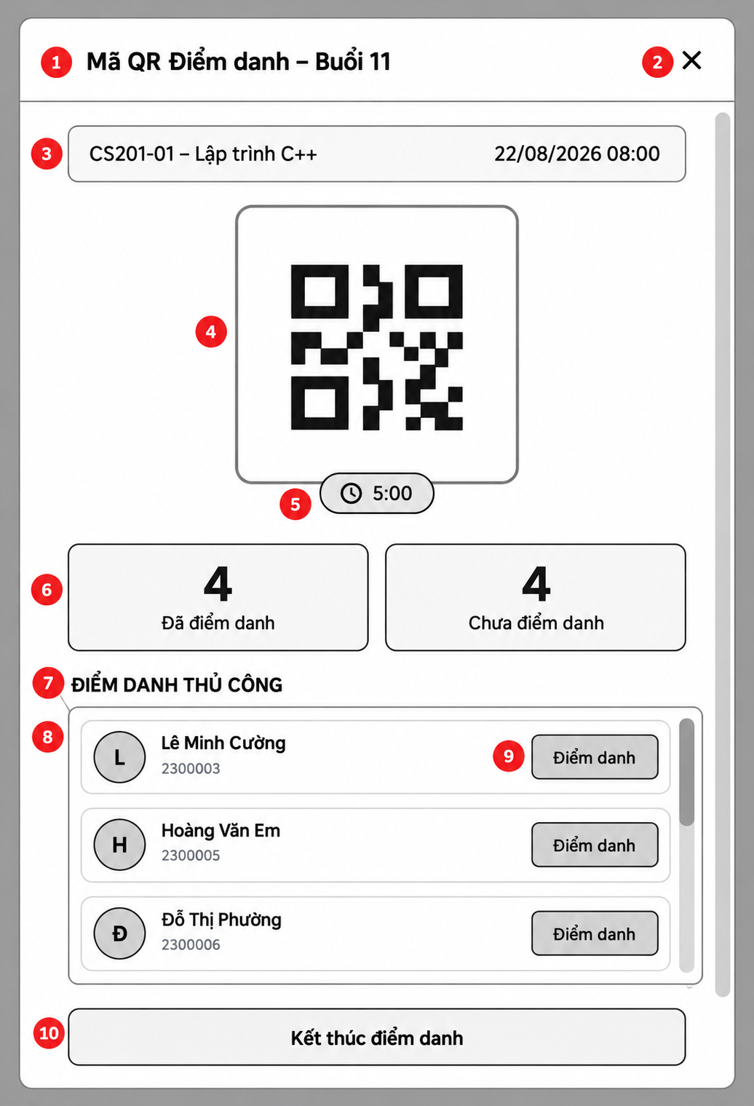
2.9.2. Đặc tả chi tiết
Màn hình | Điểm danh bằng Mã QR (Popup/Modal)
Mô tả | Hệ thống tạo và hiển thị một mã QR động để sinh viên tự quét điểm danh. Đồng thời cung cấp cho giảng viên bảng thống kê trực tiếp và danh sách sinh viên để hỗ trợ điểm danh thủ công nếu cần thiết.
Truy cập | Giảng viên nhấn vào nút "Điểm danh" (hoặc biểu tượng tạo mã QR) trong lớp học trực tuyến hoặc từ màn hình quản lý chi tiết lớp học phần.
Đối tượng | Giảng viên (Lecturer)

2.9.3. Nội dung
Mục | Kiểu | Dữ liệu | Mô tả
1 | Text |  | Tiêu đề popup thông báo chức năng và buổi học hiện tại (vd: Mã QR Điểm danh – Buổi 11).
2 | Button (Icon) |  | Nút "X" dùng để đóng nhanh popup (thu nhỏ xuống góc màn hình hoặc chạy ngầm).
3 | Banner / Text |  | Thanh thông tin tóm tắt hiển thị Mã lớp, Tên môn học (CS201-01 – Lập trình C++) và thời gian ca học.
4 | Image |  | Hình ảnh Mã QR kích thước lớn để sinh viên quét thông qua ứng dụng di động.
5 | Timer |  | Đồng hồ đếm ngược thời gian hiệu lực của mã QR (vd: 5:00). Hết giờ mã sẽ bị vô hiệu hóa.
6 | Card (Thẻ thống kê) |  | Hai khối hiển thị số liệu trực tiếp: Số sinh viên "Đã điểm danh" và "Chưa điểm danh".
7 | Text |  | Tiêu đề phân cách khu vực "ĐIỂM DANH THỦ CÔNG" dành cho giảng viên thao tác.
8 | List |  | Danh sách cuộn chứa các sinh viên ở trạng thái "Chưa điểm danh". Hiển thị Avatar (chữ cái), Họ tên và Mã sinh viên.
9 | Button |  | Nút "Điểm danh" nằm cạnh tên từng sinh viên trong danh sách để giảng viên thao tác đánh dấu có mặt thủ công.
10 | Button |  | Nút "Kết thúc điểm danh" kích thước lớn để đóng phiên điểm danh sớm hơn thời gian đếm ngược.

2.9.4. Hoạt động
Tên | Mô tả | Thành công | Thất bại
Đóng popup | Nhấn nút "X" (2) ở góc phải. | Popup ẩn đi. Phiên điểm danh vẫn tiếp tục chạy ngầm cho đến khi hết giờ đếm ngược. | N/A
Điểm danh tự động (Sinh viên quét QR) | Sinh viên quét mã QR (4) thành công trên thiết bị của họ. | Số liệu "Đã điểm danh" tăng, "Chưa điểm danh" giảm (6). Tên sinh viên đó tự động biến mất khỏi danh sách thủ công (8). | N/A (Lỗi hiển thị phía sinh viên nếu mã hết hạn/lỗi mạng).
Điểm danh thủ công | Giảng viên nhấn nút "Điểm danh" (9) cạnh tên một sinh viên. | Hệ thống ghi nhận sinh viên có mặt. Số liệu thống kê (6) cập nhật, tên sinh viên biến mất khỏi danh sách chưa điểm danh. | Hệ thống báo lỗi mạng, không thể ghi nhận trạng thái.
Hết thời gian đếm ngược | Đồng hồ (5) chạy về 0:00. | Mã QR bị mờ đi và vô hiệu hóa. Sinh viên không thể quét thêm. Giảng viên vẫn có thể điểm danh thủ công phần còn lại. | N/A
Kết thúc điểm danh | Giảng viên nhấn nút "Kết thúc điểm danh" (10). | Hệ thống ngay lập tức chốt danh sách, vô hiệu hóa mã QR, lưu kết quả vào cơ sở dữ liệu và đóng popup. | Lỗi kết nối, thông báo "Không thể lưu kết quả điểm danh".

2.10. Giao diện quản lý điểm danh
2.10.1. Bảng mẫu
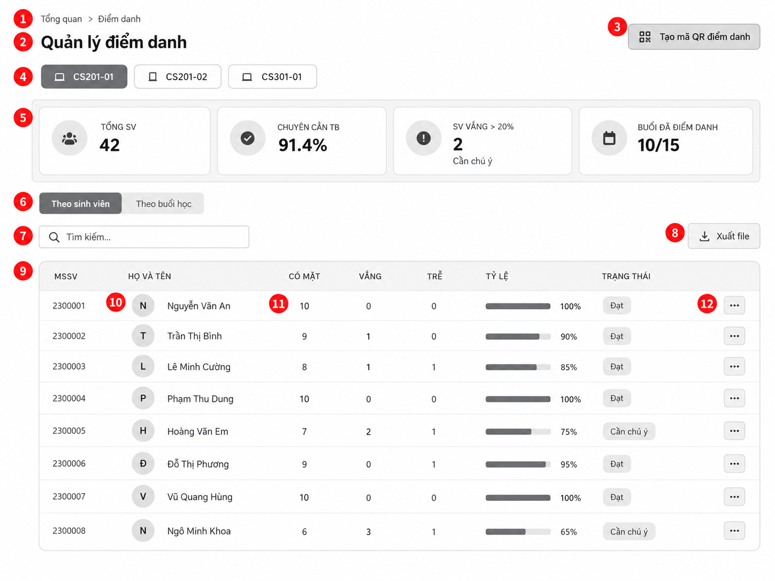
2.10.2. Đặc tả chi tiết
Màn hình | Quản lý điểm danh
Mô tả | Hệ thống cho phép giảng viên quản lý, theo dõi tình hình chuyên cần của sinh viên theo từng lớp học phần, xem các thống kê tổng quan, tạo mã QR để điểm danh và xuất báo cáo.
Truy cập | Giảng viên chọn "Điểm danh" từ trang Tổng quan hoặc thanh menu điều hướng bên trái.
Đối tượng | Giảng viên (Lecturer)

2.10.3. Nội dung
Mục | Kiểu | Dữ liệu | Mô tả
1 | Text / Link |  | Đường dẫn (Breadcrumb) "Tổng quan > Điểm danh".
2 | Text |  | Tiêu đề trang "Quản lý điểm danh".
3 | Button |  | Nút "Tạo mã QR điểm danh" để mở popup/giao diện tạo mã QR cho sinh viên quét.
4 | Chips / Tabs |  | Danh sách các lớp học phần mà giảng viên đang phụ trách (vd: CS201-01, CS201-02). Lớp đang được chọn sẽ được bôi đậm/tô màu nền.
5 | Card (Thẻ thống kê) |  | Khối hiển thị các số liệu tổng quan của lớp đang chọn: Tổng số sinh viên (Tổng SV), Tỷ lệ chuyên cần trung bình, Số sinh viên vắng quá mức cho phép (> 20%) và Tiến độ buổi đã điểm danh (vd: 10/15).
6 | Tabs (Thẻ chuyển đổi) |  | Thẻ để chuyển đổi góc nhìn dữ liệu: "Theo sinh viên" (thống kê tổng quát cho từng cá nhân) hoặc "Theo buổi học" (chi tiết theo từng ngày học). Đang chọn tab "Theo sinh viên".
7 | Search Box |  | Thanh tìm kiếm, cho phép nhập từ khóa (tên, MSSV) để tìm nhanh sinh viên trong danh sách.
8 | Button |  | Nút "Xuất file" để tải dữ liệu điểm danh hiện tại ra máy tính (định dạng Excel, PDF...).
9 | Table Header |  | Dòng tiêu đề của bảng dữ liệu gồm: MSSV, Họ và tên, Có mặt, Vắng, Trễ, Tỷ lệ, Trạng thái.
10 | Text & Avatar |  | Cột hiển thị Mã số sinh viên, Biểu tượng chữ cái đầu (Avatar) và Họ tên của sinh viên.
11 | Data & Progress Bar |  | Các cột hiển thị số lượng buổi: Có mặt, Vắng, Trễ; kèm theo biểu đồ thanh ngang thể hiện "Tỷ lệ" chuyên cần (%) và nhãn "Trạng thái" tương ứng (Đạt, Cần chú ý).
12 | Button (Icon) |  | Nút thao tác (dấu 3 chấm) mở menu ngữ cảnh để thực hiện các hành động khác trên sinh viên này (vd: Xem chi tiết điểm danh, Chỉnh sửa trạng thái).

2.10.4. Hoạt động
Tên | Mô tả | Thành công | Thất bại
Tạo mã QR điểm danh | Nhấn nút "Tạo mã QR điểm danh" (3). | Hệ thống tạo và hiển thị popup chứa mã QR của buổi học hiện tại để sinh viên quét. | Lỗi hệ thống, không thể khởi tạo phiên điểm danh mới.
Chuyển đổi lớp học | Nhấn vào các thẻ tên lớp (4). | Bảng dữ liệu và các thẻ thống kê (5) tự động cập nhật lại toàn bộ thông tin tương ứng với lớp vừa chọn. | Báo lỗi không tải được dữ liệu lớp học phần.
Chuyển tab góc nhìn | Nhấn vào tab "Theo sinh viên" hoặc "Theo buổi học" (6). | Bảng dữ liệu phía dưới thay đổi cấu trúc cột để hiển thị theo cá nhân hoặc theo danh sách từng buổi học. | Giao diện không phản hồi.
Tìm kiếm | Nhập từ khóa vào ô "Tìm kiếm..." (7). | Bảng dữ liệu tự động lọc và chỉ hiển thị các sinh viên khớp với từ khóa (MSSV hoặc Tên). | Hiển thị thông báo "Không tìm thấy kết quả".
Xuất file | Nhấn nút "Xuất file" (8). | Hệ thống trích xuất dữ liệu của bảng hiện tại và tải xuống dưới dạng tệp tin thành công. | Lỗi không thể tạo tệp trích xuất.
Thao tác mở rộng | Nhấn biểu tượng "3 chấm" (12) tại cột cuối cùng của một dòng. | Hiển thị menu thả xuống (Dropdown) chứa các tính năng như Xem chi tiết, Chỉnh sửa điểm danh của cá nhân đó. | Menu không hiển thị.

2.11. Giao diện xin phép vắng
2.11.1. Bảng mẫu
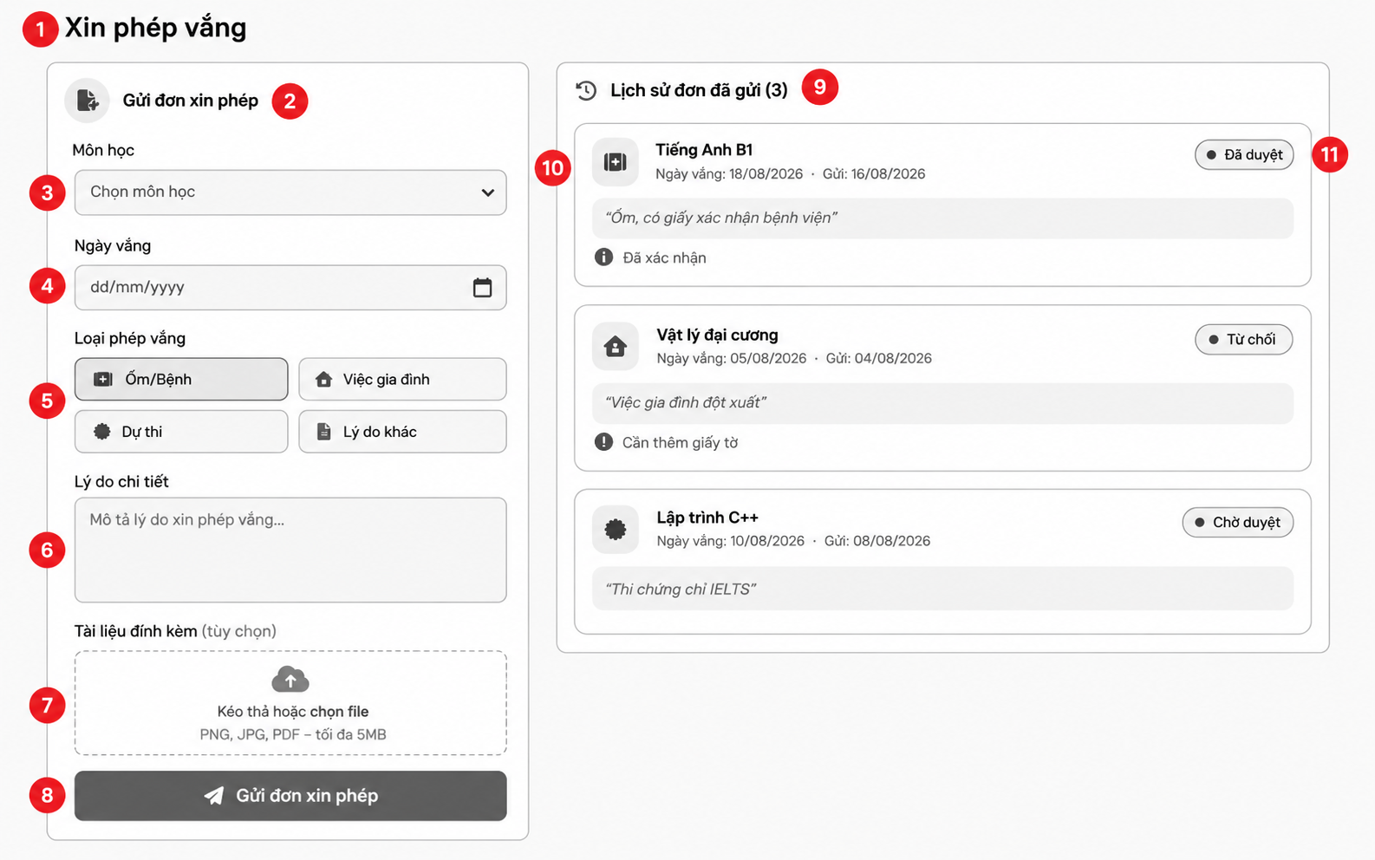

2.11.2. Đặc tả chi tiết
Màn hình | Xin phép vắng
Mô tả | Hệ thống cho phép sinh viên tạo đơn xin phép nghỉ học cho một môn học cụ thể, tải lên các tài liệu minh chứng (nếu có) và theo dõi trạng thái phê duyệt (Đã duyệt, Từ chối, Chờ duyệt) của các đơn đã gửi.
Truy cập | Sinh viên chọn "Xin phép vắng" từ trang Tổng quan hoặc thanh menu điều hướng.
Đối tượng | Sinh viên

2.11.3. Nội dung
Mục | Kiểu | Dữ liệu | Mô tả
1 | Text |  | Tiêu đề trang "Xin phép vắng".
2 | Text & Icon |  | Tiêu đề khối "Gửi đơn xin phép" (khu vực form để sinh viên tạo đơn mới).
3 | Combobox |  | Bộ lọc thả xuống để chọn "Môn học" cần xin nghỉ.
4 | Date Picker |  | Bộ chọn ngày, cho phép sinh viên thiết lập "Ngày vắng" (định dạng dd/mm/yyyy).
5 | Buttons (Radio/Chips) |  | Nhóm các nút để chọn "Loại phép vắng" (Ốm/Bệnh, Việc gia đình, Dự thi, Lý do khác).
6 | Text Area |  | Khung nhập liệu văn bản rộng để sinh viên mô tả "Lý do chi tiết" xin vắng mặt.
7 | Drag & Drop / File Input |  | Khu vực tải lên "Tài liệu đính kèm" (tùy chọn). Cho phép kéo thả hoặc click chọn file từ thiết bị (chỉ hỗ trợ định dạng PNG, JPG, PDF - kích thước tối đa 5MB).
8 | Button |  | Nút hành động "Gửi đơn xin phép" để hoàn tất việc nộp đơn.
9 | Text & Icon |  | Tiêu đề khối "Lịch sử đơn đã gửi" kèm số lượng tổng các đơn đã nộp (vd: 3).
10 | Card (Thẻ lịch sử) |  | Thẻ hiển thị chi tiết một đơn đã gửi, bao gồm: Icon môn học, Tên môn học, Ngày vắng, Ngày gửi, Trích dẫn lý do và Ghi chú phản hồi từ giảng viên (vd: "Đã xác nhận", "Cần thêm giấy tờ").
11 | Badge |  | Nhãn hiển thị trạng thái hiện tại của đơn xin phép (Đã duyệt, Từ chối, Chờ duyệt).

2.11.4. Hoạt động
Tên | Mô tả | Thành công | Thất bại
Tải tệp đính kèm | Kéo thả hoặc click vào khu vực "Kéo thả hoặc chọn file" (7) để tải lên tệp minh chứng. | File được tải lên tạm thời, tên file và dung lượng hiển thị trên giao diện. | Hệ thống báo lỗi do định dạng không hợp lệ (không phải PNG, JPG, PDF) hoặc vượt quá 5MB.
Gửi đơn xin phép | Sinh viên điền đầy đủ thông tin bắt buộc (môn học, ngày, loại, lý do) và nhấn nút "Gửi đơn xin phép" (8). | Đơn được gửi thành công, form nhập liệu được làm sạch. Đơn mới xuất hiện ở đầu danh sách "Lịch sử đơn đã gửi" (9) với trạng thái "Chờ duyệt". | Báo lỗi do thiếu thông tin bắt buộc (chưa chọn môn, chưa nhập lý do) hoặc lỗi mất kết nối mạng.
Xem lịch sử đơn | Xem danh sách các thẻ lịch sử (10) ở cột bên phải. | Hiển thị đầy đủ thông tin các đơn cũ, bao gồm trạng thái phê duyệt và lời nhắn từ giảng viên (nếu có). | Hệ thống báo lỗi không tải được dữ liệu lịch sử.

2.12. Giao diện danh sách đơn xin phép chờ duyệt
2.12.1. Bảng mẫu
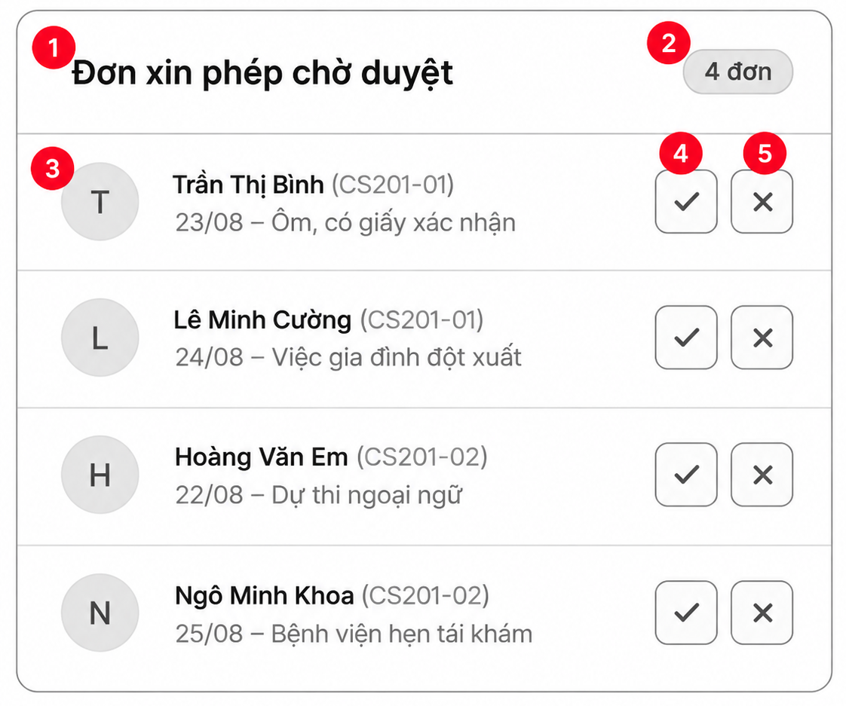
2.12.2. Đặc tả chi tiết
Màn hình | Danh sách đơn xin phép chờ duyệt
Mô tả | Thành phần giao diện (Widget) này hiển thị danh sách các đơn xin phép vắng mặt của sinh viên đang trong trạng thái chờ phê duyệt. Giảng viên có thể xem nhanh thông tin tóm tắt và thực hiện thao tác duyệt hoặc từ chối trực tiếp.
Truy cập | Giảng viên truy cập vào trang "Tổng quan" ở mục “Đơn xin phép chờ duyệt”
Đối tượng | Giảng viên

2.12.3. Nội dung
Mục | Kiểu | Dữ liệu | Mô tả
1 | Text |  | Tiêu đề khối "Đơn xin phép chờ duyệt".
2 | Badge |  | Nhãn hiển thị tổng số lượng đơn đang chờ xử lý (vd: 4 đơn).
3 | List Item / Info |  | Khối thông tin tóm tắt của một đơn xin phép gồm: Biểu tượng chữ cái đầu (Avatar), Họ tên sinh viên, Mã lớp học phần (vd: CS201-01), Ngày xin vắng và lý do ngắn gọn.
4 | Button (Icon) |  | Nút hành động "Duyệt" (biểu tượng dấu tick) để chấp nhận đơn xin nghỉ của sinh viên.
5 | Button (Icon) |  | Nút hành động "Từ chối" (biểu tượng dấu X) để từ chối đơn xin nghỉ của sinh viên.

2.12.4. Hoạt động
Tên | Mô tả | Thành công | Thất bại
Xem chi tiết đơn | Nhấp chuột vào khu vực thông tin sinh viên (3) trên một dòng. | Hệ thống mở một popup hoặc chuyển hướng hiển thị toàn bộ chi tiết đơn, bao gồm cả tài liệu minh chứng đính kèm (nếu có). | Giao diện không phản hồi hoặc báo lỗi không tải được dữ liệu.
Duyệt đơn | Nhấn nút "Duyệt" (dấu tick - mục 4) tương ứng với đơn của sinh viên. | Hệ thống cập nhật trạng thái đơn thành "Đã duyệt", gửi thông báo cho sinh viên và ẩn/xóa đơn đó khỏi danh sách chờ. Số lượng trên Badge (2) giảm đi 1. | Hệ thống báo lỗi kết nối, không thể cập nhật trạng thái.
Từ chối đơn | Nhấn nút "Từ chối" (dấu X - mục 5) tương ứng với đơn của sinh viên. | Hệ thống cập nhật trạng thái đơn thành "Từ chối" (có thể yêu cầu nhập thêm lý do từ chối), gửi thông báo cho sinh viên và ẩn đơn khỏi danh sách chờ. | Hệ thống báo lỗi kết nối, không thể cập nhật trạng thái.

2.13. Giao diện nhập điểm
2.13.1. Bảng mẫu
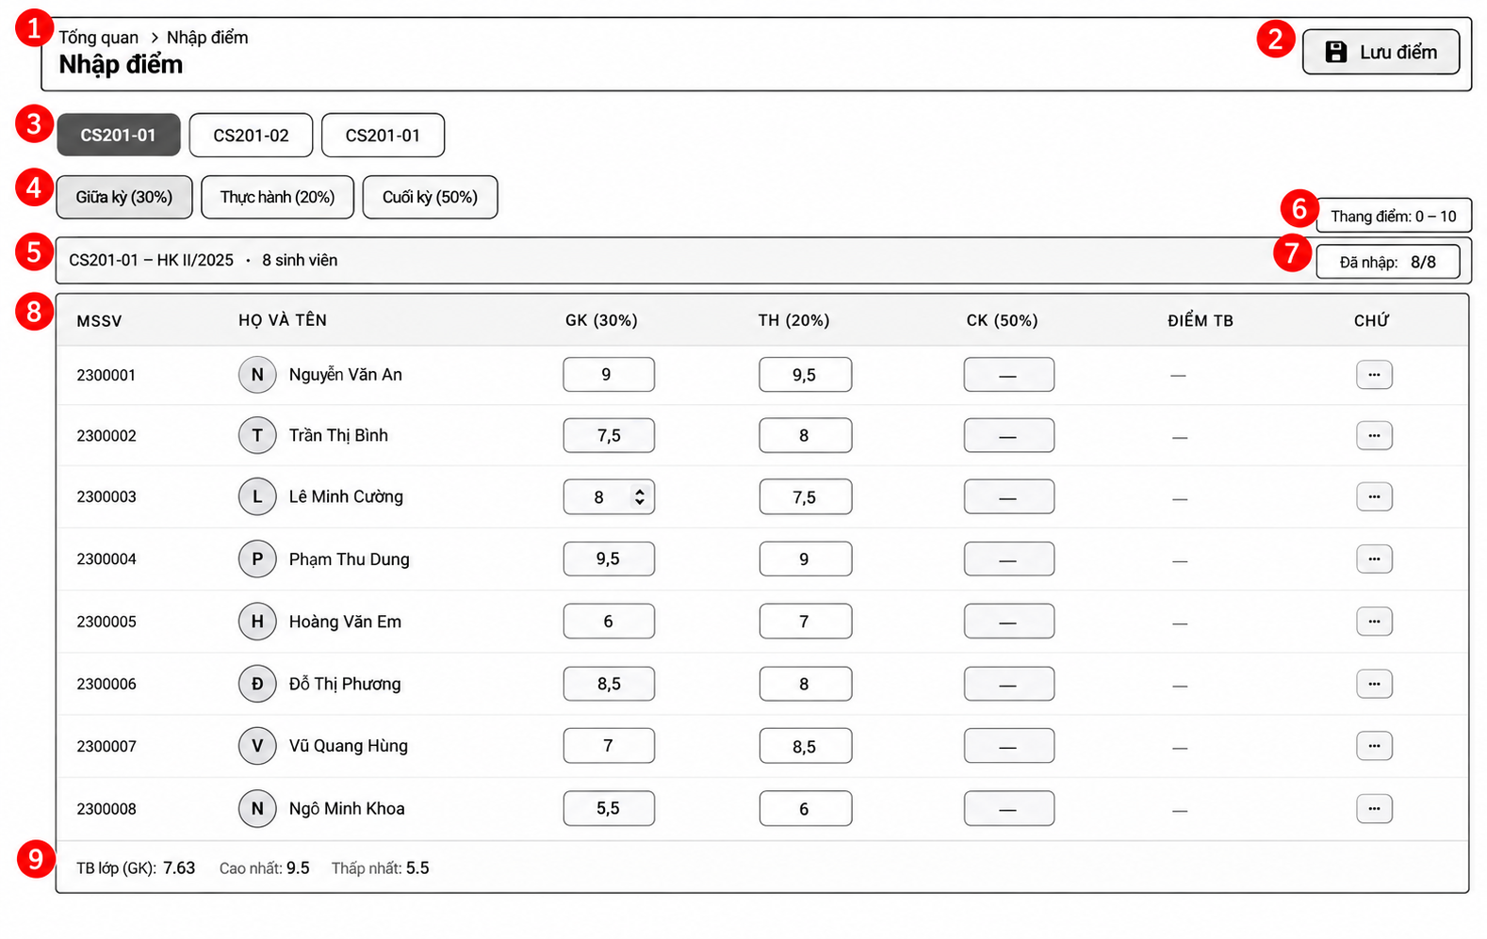
2.13.2. Đặc tả chi tiết
Màn hình | Nhập điểm
Mô tả | Hệ thống cho phép giảng viên xem danh sách sinh viên, nhập và chỉnh sửa điểm số các cột điểm thành phần (Giữa kỳ, Thực hành, Cuối kỳ) theo từng lớp học phần. Đồng thời cung cấp các số liệu thống kê điểm số trực quan (Trung bình, Cao nhất, Thấp nhất).
Truy cập | Giảng viên chọn "Nhập điểm" từ trang Tổng quan hoặc thanh menu điều hướng.
Đối tượng | Giảng viên

2.13.3. Nội dung
Mục | Kiểu | Dữ liệu | Mô tả
1 | Text / Link |  | Đường dẫn (Breadcrumb) "Tổng quan > Nhập điểm" và Tiêu đề trang "Nhập điểm".
2 | Button |  | Nút "Lưu điểm" (kèm icon đĩa mềm) để lưu lại các dữ liệu điểm số vừa nhập lên hệ thống.
3 | Tabs / Chips |  | Danh sách các lớp học phần giảng viên đang phụ trách (vd: CS201-01, CS201-02). Lớp đang được chọn thao tác sẽ được tô màu nền đậm.
4 | Tabs / Chips |  | Bộ lọc/chuyển đổi nhanh giữa các cột điểm (Giữa kỳ, Thực hành, Cuối kỳ) kèm theo tỷ lệ phần trăm tương ứng của cột điểm đó.
5 | Text |  | Thanh thông tin tóm tắt của lớp học hiện tại: Mã lớp, Học kỳ (HK II/2025) và Tổng số lượng sinh viên.
6 | Badge |  | Nhãn hiển thị thang điểm áp dụng (Thang điểm: 0 – 10).
7 | Badge |  | Nhãn hiển thị tiến độ nhập điểm hiện tại của cột điểm đang thao tác (vd: Đã nhập: 8/8).
8 | Table / Inputs |  | Bảng danh sách sinh viên gồm các cột: MSSV, Họ và tên, và các ô input (nhập liệu) cho điểm GK, TH, CK. Các cột "Điểm TB" và "Chữ" hiển thị kết quả tổng hợp (hiện đang trống do chưa có điểm CK).
9 | Text (Footer) |  | Thanh Footer hiển thị thống kê tổng quan của cột điểm đang nhập (GK): Điểm trung bình (TB lớp), Điểm Cao nhất và Thấp nhất.

2.13.4. Hoạt động
Tên | Mô tả | Thành công | Thất bại
Chuyển đổi lớp học | Nhấn vào các thẻ mã lớp ở mục (3). | Bảng danh sách sinh viên và các thông số hiển thị được cập nhật tương ứng với lớp vừa chọn. | Hệ thống báo lỗi, không tải được dữ liệu lớp học phần.
Nhập điểm | Click chuột vào các ô input điểm (8) và gõ số, hoặc dùng phím mũi tên (lên/xuống) để tăng giảm điểm. | Ô input nhận giá trị điểm hợp lệ. Thông số tiến độ (7) và thống kê (9) tự động tính toán và cập nhật lại. | Người dùng nhập sai định dạng (chữ cái) hoặc điểm nằm ngoài thang 0-10, hệ thống cảnh báo đỏ và chặn nhập.
Lưu điểm | Nhấn nút "Lưu điểm" (2) ở góc trên bên phải. | Hệ thống lưu toàn bộ dữ liệu điểm số mới nhất vào cơ sở dữ liệu và hiển thị thông báo "Lưu thành công". | Mất kết nối mạng hoặc phiên đăng nhập hết hạn, hiển thị thông báo "Lưu thất bại".
Thao tác mở rộng | Nhấn biểu tượng "3 chấm" tại cột "Chữ" (cột cuối cùng) của một sinh viên. | Hiển thị menu chức năng phụ (vd: Xem lịch sử sửa điểm, Thêm ghi chú cho sinh viên này). | Menu không hiển thị.

2.14. Giao diện bảng điểm
2.14.1. Bảng mẫu
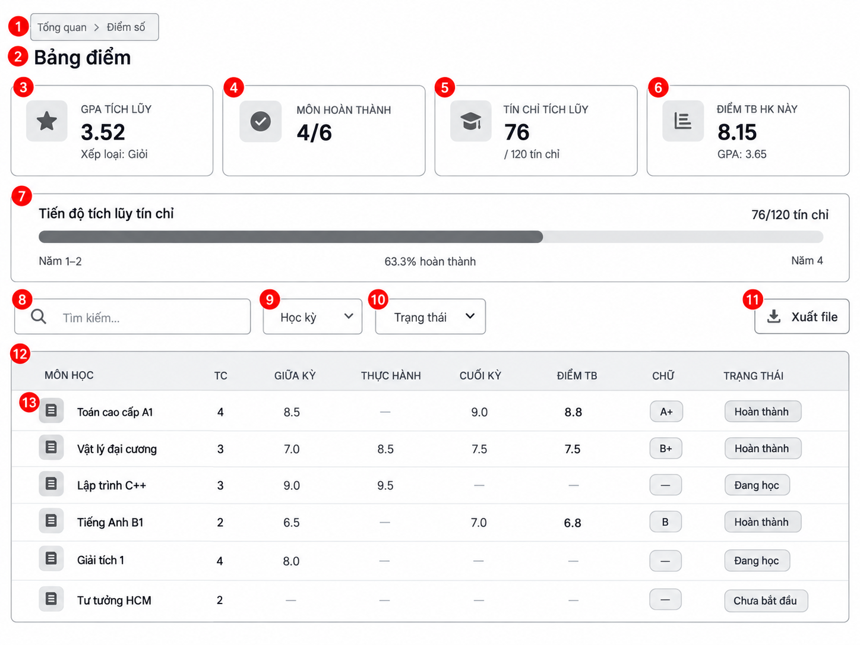
2.14.2. Đặc tả chi tiết
Màn hình | Bảng điểm
Mô tả | Hệ thống cho phép sinh viên xem chi tiết điểm số các môn học, theo dõi tiến độ học tập, tổng hợp tín chỉ, điểm trung bình tích lũy (GPA) và xuất bảng điểm cá nhân.
Truy cập | Sinh viên chọn "Điểm số" hoặc "Bảng điểm" từ trang Tổng quan hoặc thanh menu điều hướng.
Đối tượng | Sinh viên

2.14.3. Nội dung
Mục | Kiểu | Dữ liệu | Mô tả
1 | Text / Link |  | Đường dẫn (Breadcrumb) "Tổng quan > Điểm số".
2 | Text |  | Tiêu đề trang "Bảng điểm".
3 | Card (Thẻ thống kê) |  | Thẻ hiển thị GPA tích lũy và Xếp loại học lực hiện tại (vd: Giỏi).
4 | Card (Thẻ thống kê) |  | Thẻ hiển thị số môn học đã hoàn thành trên tổng số môn đăng ký trong kỳ.
5 | Card (Thẻ thống kê) |  | Thẻ hiển thị tổng số tín chỉ tích lũy so với yêu cầu tốt nghiệp (vd: 76 / 120 tín chỉ).
6 | Card (Thẻ thống kê) |  | Thẻ hiển thị Điểm trung bình (hệ 10) và GPA (hệ 4) của học kỳ hiện tại.
7 | Progress bar |  | Thanh tiến trình trực quan hóa "Tiến độ tích lũy tín chỉ" (%), hiển thị mốc thời gian ước tính (Năm 1-2, Năm 4).
8 | Search Box |  | Thanh tìm kiếm để sinh viên tìm nhanh môn học theo tên hoặc mã môn.
9 | Combobox |  | Bộ lọc thả xuống để chọn xem điểm theo từng "Học kỳ".
10 | Combobox |  | Bộ lọc thả xuống để lọc môn học theo "Trạng thái" (Hoàn thành, Đang học, Chưa bắt đầu).
11 | Button |  | Nút "Xuất file" để tải bảng điểm cá nhân về máy (định dạng PDF/Excel).
12 | Table Header |  | Dòng tiêu đề của bảng điểm gồm: MÔN HỌC, TC (Tín chỉ), GIỮA KỲ, THỰC HÀNH, CUỐI KỲ, ĐIỂM TB, CHỮ, TRẠNG THÁI.
13 | Table Row |  | Dòng dữ liệu chi tiết của từng môn học. Hiển thị điểm thành phần, điểm tổng kết (số và chữ) và nhãn trạng thái môn học. Các cột điểm chưa có sẽ hiển thị dấu "—".

2.14.4. Hoạt động
Tên | Mô tả | Thành công | Thất bại
Tìm kiếm | Nhập từ khóa tên môn học vào ô "Tìm kiếm..." (8). | Bảng điểm tự động lọc và chỉ hiển thị các môn học có tên khớp với từ khóa. | Hiển thị thông báo "Không tìm thấy kết quả".
Lọc dữ liệu | Chọn các tùy chọn từ dropdown "Học kỳ" (9) hoặc "Trạng thái" (10). | Bảng dữ liệu tự động cập nhật danh sách môn học tương ứng với bộ lọc. | Lỗi hệ thống, không tải được dữ liệu lọc.
Xuất bảng điểm | Nhấn nút "Xuất file" (11). | Hệ thống khởi tạo và tải xuống file bảng điểm cá nhân thành công. | Lỗi không thể tạo hoặc tải file.

2.15. Giao diện quản lý tài khoản
2.15.1. Bảng mẫu
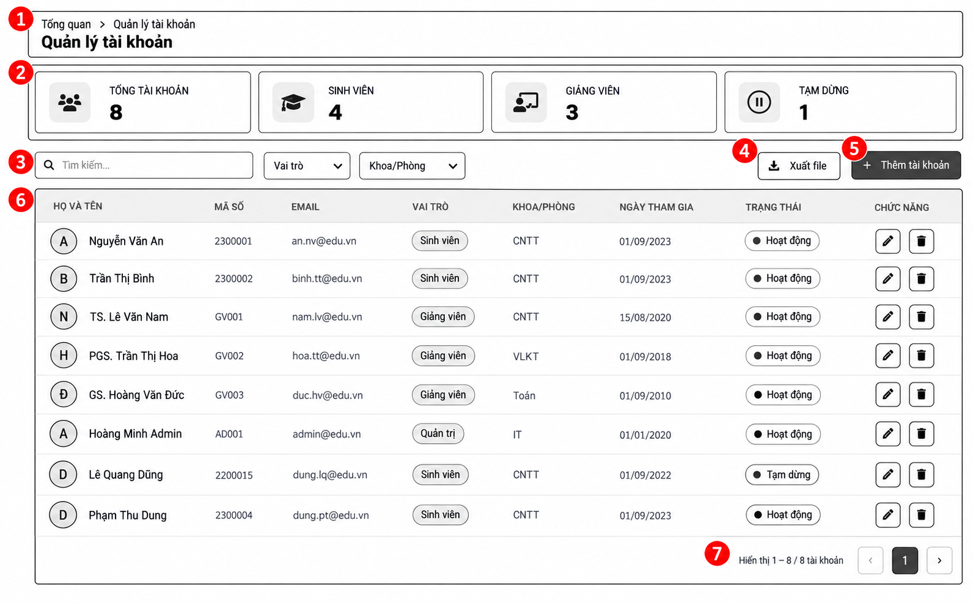

2.15.2. Đặc tả chi tiết
Màn hình | Quản lý tài khoản
Mô tả | Hệ thống cho phép quản trị viên xem toàn bộ danh sách, tìm kiếm, lọc, thêm mới, chỉnh sửa, xóa và theo dõi trạng thái của các tài khoản người dùng trong hệ thống (Sinh viên, Giảng viên, Quản trị).
Truy cập | Quản trị viên chọn "Quản lý tài khoản" từ trang Tổng quan hoặc thanh menu điều hướng.
Đối tượng | Admin

2.15.3. Nội dung
Mục | Kiểu | Dữ liệu | Mô tả
1 | Text / Link |  | Đường dẫn (Breadcrumb) "Tổng quan > Quản lý tài khoản" và Tiêu đề trang "Quản lý tài khoản".
2 | Card (Thẻ thống kê) |  | Khối hiển thị các số liệu tổng quan của hệ thống: Tổng tài khoản, số tài khoản Sinh viên, Giảng viên và số tài khoản đang bị Tạm dừng.
3 | Search Box & Combobox |  | Thanh tìm kiếm từ khóa (Mã số, Tên, Email) và các bộ lọc thả xuống theo "Vai trò", "Khoa/Phòng".
4 | Button |  | Nút "Xuất file" để tải danh sách tài khoản hiện tại ra định dạng file (Excel, PDF...).
5 | Button |  | Nút "+ Thêm tài khoản" để mở giao diện tạo tài khoản người dùng mới.
6 | Table (Bảng dữ liệu) |  | Bảng danh sách tài khoản gồm các cột: HỌ VÀ TÊN (kèm Avatar), MÃ SỐ, EMAIL, VAI TRÒ (Badge), KHOA/PHÒNG, NGÀY THAM GIA, TRẠNG THÁI (Badge: Hoạt động/Tạm dừng) và CHỨC NĂNG (Icon Sửa, Xóa).
7 | Pagination (Phân trang) |  | Khu vực hiển thị thông tin số lượng bản ghi trên trang hiện tại (vd: Hiển thị 1 - 8 / 8 tài khoản) và các nút điều hướng chuyển trang (`<`, `1`, `>`).

2.15.4. Hoạt động
Tên | Mô tả | Thành công | Thất bại
Tìm kiếm | Nhập từ khóa vào ô "Tìm kiếm..." (3). | Bảng dữ liệu tự động lọc và hiển thị các tài khoản khớp với từ khóa (Tên, Mã số, Email). | Hiển thị thông báo "Không tìm thấy kết quả".
Lọc dữ liệu | Chọn các tùy chọn từ dropdown "Vai trò" hoặc "Khoa/Phòng" (3). | Bảng dữ liệu tự động cập nhật danh sách tài khoản tương ứng với bộ lọc. | Lỗi hệ thống, không tải được dữ liệu lọc.
Thêm tài khoản | Nhấn nút "+ Thêm tài khoản" (5). | Mở cửa sổ/giao diện nhập thông tin để tạo tài khoản mới. | Báo lỗi không mở được form tạo mới.
Xuất file | Nhấn nút "Xuất file" (4). | Hệ thống khởi tạo và tải xuống file danh sách tài khoản thành công. | Lỗi không thể tạo hoặc tải file.
Chỉnh sửa | Nhấn icon "Bút chì" tại cột Chức năng của một dòng. | Mở form chỉnh sửa thông tin chi tiết, phân quyền hoặc đổi mật khẩu của tài khoản tương ứng. | Báo lỗi không truy xuất được dữ liệu chi tiết của tài khoản.
Xóa | Nhấn icon "Thùng rác" tại cột Chức năng của một dòng. | Hiển thị popup xác nhận xóa. Xóa thành công tài khoản khỏi hệ thống nếu được xác nhận. | Báo lỗi không thể xóa (vd: Tài khoản đang có dữ liệu ràng buộc).
Chuyển trang | Nhấn vào các nút `<` hoặc `>` ở khu vực phân trang (7). | Bảng cập nhật và hiển thị danh sách các tài khoản của trang tiếp theo hoặc trang trước đó. | Lỗi mạng, không tải được dữ liệu trang mới.

